22 Ocak 2024

Araştırma Notu 24/276

TÜRKİYE’DE GIDA ENFLASYONUN NEDENLERİ

VE ÖLÇÜM SORUNLARI

Barış Soybilgen*
Yönetici Özeti
Türkiye'de gıda enflasyonu, hanehalkı bütçesi ve satın alma gücü üzerinde doğrudan etkiye sahip olması nedeniyle büyük bir ekonomik sorun teşkil etmektedir. Türkiye’deki gıda enflasyonunu anlamak için Türkiye İstatistik Kurumu (TÜİK), İstanbul Ticaret Odası (İTO), Türk-İş ve BİLGİ Finansal Uygulama ve Araştırma Merkezi (CEFIS) tarafından oluşturulan çeşitli gıda fiyat endeksleri kullanılmaktadır. Bu araştırma notunda genel olarak gıda endekslerinin 2022 Nisan ayına kadar genelde beraber hareket etmesine rağmen sonrasında özellikle TÜİK endeksinin diğer endekslerden ayrıştığı ortaya konulmaktadır. Bu bulgu Türkiye’de gıda enflasyonun anlaşılması için sadece tek bir endekse bakılmaması gerektiğini göstermektedir.
Araştırma notunda, ayrıca döviz kuru ve tarım üretici fiyatlarındaki hareketlerin gıda fiyatları üzerinde uzun süreli etkileri olduğunu ortaya koymaktadır. Yapılan analizi sonucunda, gıda fiyatlarındaki değişkenliğin büyük bir kısmının sepet döviz kurundan etkilendiği ve ikinci önemli etmen olarak tarım üretici fiyatlarının etkili olduğu belirlenmiştir. Bu bulgular, gıda fiyatlarının kontrolünde döviz kurunun ve tarım politikalarının dikkatle yönetilmesinin kritik öneme sahip olduğunu göstermektedir. Özellikle kuru kontrol etmeden gıda fiyatlarını yakın gelecekte kontrol etmek çok mümkün görünmemektedir.

- Giriş

Gıda enflasyonu, tüketici fiyat enflasyonunun en kritik belirleyicilerinden biri olarak geniş halk kesimleri için büyük bir öneme sahiptir. Genellikle bireylerin günlük yaşamda karşılaştığı enflasyon, aslında gıda enflasyonudur ve bu durum hanehalklarının bütçelerini ve satın alma gücünü doğrudan olarak etkilemektedir. Özellikle düşük gelirli hanehalkları, gıda enflasyonunun yükselmesinden daha fazla etkilenmektedir. Bu nedenle gıda enflasyonuna yol açan faktörleri anlamak önemlidir.

Gıda enflasyonu üzerine bir analiz yapabilmek için ilk önce gıda enflasyonunu doğru bir biçimde ölçülmesi gerekmektedir. Türkiye’de gıda enflasyonunu ölçmek için kullanılabilecek bir dizi endeks vardır. Gıda enflasyonuna yol açan nedenler incelenmeden önce bunlar arasındaki ilişkiyi anlamak önem arz etmektedir.

Bu araştırma notu, ilk olarak Türkiye'de gıda fiyatlarını izlemek için kullanılabilecek endeksleri tanıtmaktadır. Ardından, Türkiye'de gıda fiyatlarının zaman içindeki değişimleri karşılaştırılacak ve en son olarak Türkiye'deki gıda fiyatlarını etkileyen faktörler ele alınacaktır.

2. Türkiye’de Gıda Fiyat Endeksleri

Türkiye'de gıda fiyatlarının izlenebileceği en geniş kapsamlı ölçüt, Türkiye İstatistik Kurumu'nun (TÜİK) tüketici fiyat endeksi (TÜFE) altında yer alan gıda ve alkolsüz içecekler endeksidir. TÜİK, Türkiye genelinden gıda ürünü fiyatlarını sahadan toplamaktadır.

Kamuoyu tarafından dikkatli bir biçimde takip edilen diğer bir gıda fiyatları göstergesi de İstanbul Ticaret Odası'nın (İTO) ücretliler için oluşturduğu geçinme endeksinin gıda alt endeksidir. Bu endekste yalnızca İstanbul'a ait saha verileri kullanılmaktadır.

Türk-İş'in açlık sınırı verileri de gıda fiyat endeksi olarak değerlendirilebilir. Bu endekste, Ankara'da yaşayan dört kişilik bir aile için ortalama beslenme modeli temel alınarak, gıda için yapılması gereken minimum harcamanın hesaplanması yapılmaktadır.

Son olarak, BİLGİ Finansal Uygulama ve Araştırma Merkezi (CEFIS) tarafından yeni geliştirilen bir gıda fiyat endeksi bulunmaktadır. Bu endeks, TÜİK'in sahadan topladığı veriler yerine online veriler kullanmaktadır. Yukarıda bahsedilen diğer endeksler uzun yılları kapsarken, CEFIS gıda fiyat endeksi 2018 Temmuz'dan itibaren oluşturulmuş ve daha kısa bir süreyi kapsamaktadır.

3. Gıda Enflasyonlarının Karşılaştırılması
Yukarıda bahsedilen dört endeksin birbirlerine göre nasıl hareket ettiğini anlamak için ilk olarak, TÜİK, İTO, Türk-İş ve CEFIS gıda enflasyonları karşılaştırılmaktadır. Şekil 1’de gıda endekslerinden elde edilen TÜİK, İTO, Türk-İş ve CEFIS’in yıllık gıda enflasyonları gözükmektedir. Temmuz 2019-Ekim 2021 arasında yıllık gıda enflasyonun yüzde 10 ile yüzde 30 bandında hareket ettiği görülmektedir. CEFIS gıda enflasyonun yüksek volatilite göstermesi dışında herhangi bir kurumun gıda enflasyonun birbirinden sistematik olarak ayrışmamıştır.
Kasım 2021’den başlayarak ise enflasyon dinamiklerinde önemli bir değişim gözükmektedir. Kasım 2021’den sonra gıda enflasyonu sadece 6 ayda yüzde 30’dan yüzde 100’ün üstüne çıkmıştır. Ayrıca Nisan 2022’den sonra TÜİK gıda enflasyonu ve diğer gıda enflasyonlarında önemli bir farklılaşma gözükmektedir. Nisan 2022’den sonra TÜİK gıda enflasyonun artış hızı önemli ölçüde yavaşlarken diğer gıda enflasyonlarında artış devam etmiştir. Bunun sonucunda 2022 Kasım ayında Türk-İş %137, CEFIS %136, İTO %119, TÜİK ise %103 yıllık gıda enflasyonu rapor etmiştir. TÜİK gıda enflasyonu 2022 Haziran’ından beri sistemik olarak İTO ve Türk-İş gıda enflasyonlarının altında kalmaktadır. Ancak 2023 Haziran’ından sonra TÜİK gıda enflasyonu İTO ve Türk-İş gıda yakınsadığı hatta Ekim 2023’de CEFIS gıda enflasyonun üstüne çıktığı görülmektedir.
Şekil 1. TÜİK, İTO ve Türk-İş Yıllık Gıda Enflasyonları (%)

Şekil 1’deki ilginç bir bulgu da online gıda fiyatlarının sahadaki fiyatlardan çok daha hızlı arttığıdır. Büyük ihtimalle online fiyatların katılığı sahadaki fiyatlara kıyasla daha düşüktür. Alışverişin çoğunluğunun internete döndüğü bir dönemde fiyat endeksi hesaplayan kurumlar doğru bir biçimde fiyat endeksi oluşturabilmesi için online fiyatları da dikkate alması gerekmektedir. Buna karşın sadece online gıda fiyatlarını içeren CEFIS gıda endeksi diğer endekslere göre daha volatildir. Bu nedenle online ve sahadan gıda fiyatlarını birleştiren bir endeksin Türkiye gıda fiyatları hakkında daha doğru sonuçlar vereceği düşünülebilir.

4. Türkiye’de Gıda Fiyatlarını Etkileyen Başlıca İki Etmen: Döviz kuru ve Tarım Üretici Fiyatları
Türkiye’de gıda fiyatlarını ölçmek için kullanılan değişik endeksler tanıtıldıktan sonra, şimdi Türkiye'de gıda enflasyonunu etkileyen faktörler derinlemesine incelenecektir. Bu bölümde gıda fiyat endeksi olarak İTO ve Türk-İş gıda fiyat endekslerinin ortalaması alınmaktadır. TÜİK gıda endeksi 2022 2. yılındaki gıda enflasyonundaki yükselmeyi yakalayamadığı için CEFIS gıda endeksi de daha volatil bir endeks olduğu için bu iki endeks tercih edilmektedir.
Gıda fiyatlarına etkileyen sebepleri incelemek için sepet döviz kuru, tarım ürünleri üretici fiyat endeksi, dünya gıda fiyatları endeksi ve ortalama yerel gıda fiyatları endeksini içeren bir vektör otoregresif (VAR) modeli kullanılmaktadır
Şekil 2. Yıllık Sepet Döviz Kuru Değişimi, Yıllık Tarım Ürünleri Üretici Fiyat Enflasyonu, Yıllık Dünya Gıda Enflasyonu ve Yıllık Yerel Gıda Enflasyonu

Not: Yıllık yerel gıda enflasyonu endeksi İTO ve Türk-İş gıda fiyat endekslerinin ortalamasıdır. Yıllık Dünya gıda enflasyonu Dünya Bankası’ndan alınmıştır. Sepet döviz kuru %50 ABD Doları %50 Euro içermektedir. Yıllık tarım ürünleri üretici fiyat enflasyonu TÜİK’den alınmıştır.

İlk önce bu dört değişken arasındaki ilişkiyi bu değişkenlerin yıllık değişimlerini alarak Şekil 2’te incelenecektir. Şekil 2’te görüldüğü üzere 2021 sonunda başlayan faiz indirimleri bir kur şoku yaratarak gıda enflasyonunda ve tarım üretici enflasyonunda bir ivlenme yaratmaktadır. Sonrasında tarım ürünleri üretici fiyatlarının kalıcı olarak yükselmesi gıda enflasyonu daha da yapışkan ve kalıcı hale getirmektedir. Dünya gıda fiyatlarında da uzun dönemli negatif trendinin aksine 2021 ve 2022 yıllarında artış yaşanması Türkiye’deki gıda fiyatlarının düşmesini daha da zorlaştırmaktadır.

Şekil 3. Kümülatif Etki Tepki Fonksiyonları
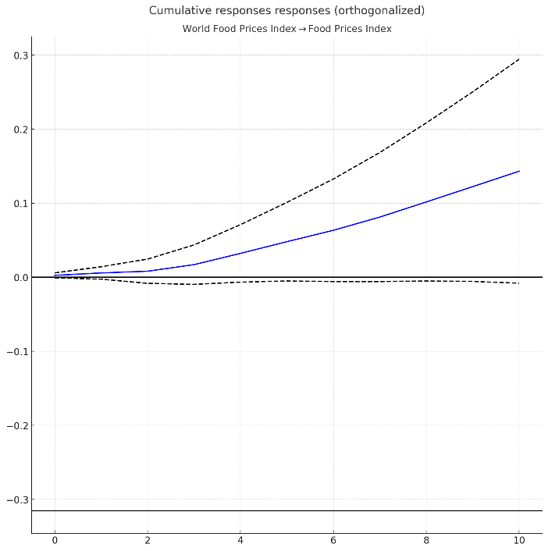  Dünya Gıda Fiyatları Endeksi -> Ortalama Gıda Fiyatları Endeksi | 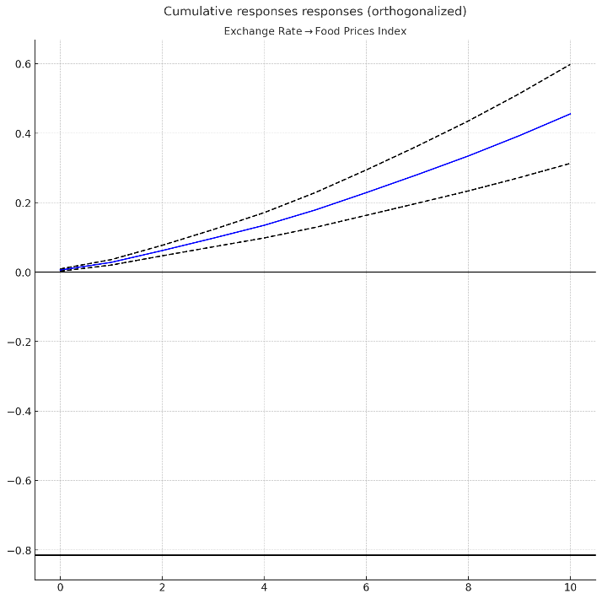  Sepet Döviz Kuru -> Ortalama Gıda Fiyatları Endeksi
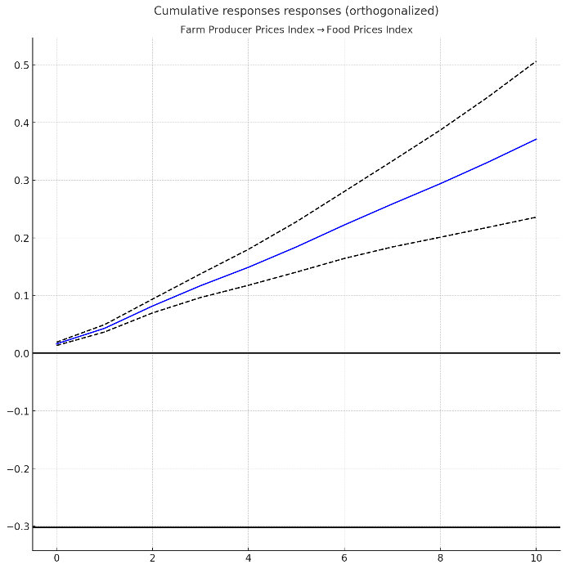  Tarım Ürünleri Üretici Fiyat Endeksi -> Ortalama Gıda Fiyatları Endeksi | 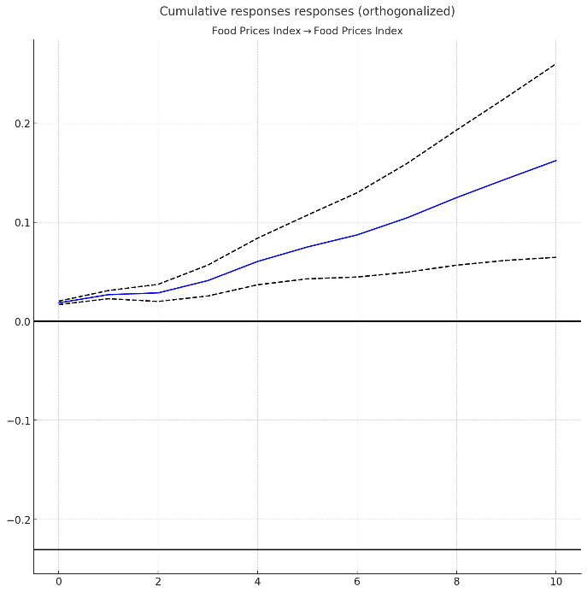  Ortalama Gıda Fiyatları Endeksi -> Ortalama Gıda Fiyatları Endeksi
Not: Kesikli çizgiler %95 güven aralığını göstermektedir.

VAR modelini için kullanılan veri seti Ocak 2005 ile Temmuz 2023 arasını kapsamaktadır. Sepet döviz kuru, tarım ürünleri üretici fiyat endeksi, dünya gıda fiyatları endeksi ve ortalama yerel gıda fiyatları endeksi VAR modeline koyulmadan önce standardize edilmiştir. Gecikme uzunluğu 3 olarak seçilmiştir. Etki tepki fonksiyonları Cholesky ayrıştırması kullanılarak hesaplanmıştır. Cholesky ayrıştırması için değişkenlerin sırası dünya gıda fiyatları endeksi, sepet döviz kuru, tarım ürünleri üretici fiyat endeksi ve yerel gıda fiyatları endeksi olarak belirlenmiştir.
Yukarı paragrafta belirtilen spesifikasyona göre Şekil 3’de VAR modelinden çıkan kümülatif etki tepki fonksiyonları verilmektedir. Etki tepki fonksiyonları bir değişkene verilen birim şokun diğer değişkenleri nasıl etkilendiğini anlaşılmasını sağlamaktadır. Dünya gıda fiyatları endeksi üzerinde meydana gelen bir şok, gıda fiyatları üzerinde uzun süreli bir etkiye sahiptir. Ancak bu Şekil 3’e göre istatistiksel olarak anlamlı değildir. Döviz kurundaki bir şokun da gıda fiyatları üzerindeki etkisi pozitif görünmektedir ve dönem içerisinde bu etki artmaktadır. Bu, döviz kurunun gıda fiyatlarını belirlemedeki önemli bir etken olduğunu göstermektedir. Tarım ürünleri üretici fiyatları endeksi meydana gelen bir şok da gıda fiyatları üzerinde güçlü ve stabil bir kümülatif etkiye sahiptir. Bu, üretici fiyatlarının nihai gıda fiyatları üzerindeki olan rolü ile hemen hemen tutarlıdır. Son olarak gıda fiyatları endeksi kendisi üzerinde güçlü pozitif bir kümülatif etkiye sahiptir. Bu sezgiseldir çünkü serinin en iyi kendi geçmiş değerleriyle açıklanması beklenir.
Şekil 4. Ortalama Gıda Endeksinin Öngörü Hatası Değişiklik Ayrıştırması

Son olarak Şekil 4’de öngörü hatası değişiklik ayrıştırması (FEVD) grafiği gösterilmektedir. Bu grafikte gıda fiyatları endeksindeki tahmin varyansının ne kadarının diğer değişkenlerdeki şoklara—Dünya gıda fiyatları endeksi, döviz kuru, tarım ürünleri üretici fiyatları endeksi ve kendisine—bağlanabileceğini göstermektedir. Şekil 4’e göre Dünya gıda fiyatları endeksi tahmin hata varyansına başlangıçta küçük bir katkı sağlamakta ancak zamanla toplam varyansın %7’sine kadar açıklamaktadır. Döviz kurunun etkisi ilk periyotlarda küçük olsa da, zaman içerisinde gıda fiyatları varyansını açıklayan en önemli değişken olmaktadır ve varyansın %62’sine kadar açıklamaktadır. Tarım ürünleri üretici fiyatları endeksi gıda fiyatları endeksi üzerinde başlangıçta önemli bir etkiye sahiptir ve varyansın %40 ile %50’sini açıklamaktadır, fakat zaman içerisinde varyansın açıklama gücü düşmektedir. Buna karşın uzun dönemde döviz kurundan sonra gıda fiyatlarını etkileyen en önemli etken olmaktadır. Şekil 3 ve Şekil 4’e göre Türkiye’de gıda fiyatlarını etkileyen en önemli kalemler döviz kuru ve tarım ürünleri üretici fiyatlarıdır.

5. Sonuç
Bu araştırma notunda, Türkiye'de gıda enflasyonunu ölçülmesini sağlayan değişik göstergeler mercek altına alınmış ve sonrasında Türkiye'de gıda enflasyonunu etkileyen temel faktörler incelenmiştir.
İlk olarak, TÜİK, İTO, Türk-İş ve CEFIS gibi farklı kaynaklardan alınan gıda enflasyonları incelenmiştir. TÜİK, İTO, Türk-İş ve CEFIS gibi gıda enflasyonları karşılaştırıldığında 2022 Nisan ayına kadar genelde beraber hareket ettiği ancak sonrasında ayrıştığı göze çarpmaktadır. Nisan 2022’den sonra TÜİK gıda enflasyonun artış hızı önemli ölçüde yavaşlarken diğer gıda enflasyonlarında artış devam etmiştir. 2023 Haziran’ından sonra ise TÜİK gıda enflasyonunun İTO ve Türk-İş gıda enflasyonuna yeniden yakınsamaya başladığı görülmektedir.
Sonrasında sepet döviz kuru, tarım ürünleri üretici fiyat endeksi, dünya gıda fiyatları endeksi ve ortalama yerel gıda fiyatları endeksini içeren bir vektör otoregresif (VAR) modeli kullanarak gıda fiyatlarını etkileyen faktörler ortaya konulmuştur. TÜİK gıda endeksi 2022 2. yılındaki gıda enflasyonundaki yükselmeyi yakalayamadığı için CEFIS gıda endeksi de daha volatil bir endeks olduğu için İTO ve Türk-İş gıda fiyat endekslerinin ortalaması yerel gıda fiyatları endeksi olarak kullanılmıştır. VAR analizine göre özellikle döviz kuru ve tarım ürünleri üretici fiyatları, gıda fiyatları üzerinde uzun süreli etkilere sahiptir. Döviz kuru, zaman içerisinde gıda fiyatları varyansını açıklayan en önemli değişken olmaktadır ve varyansın %62’sine kadar açıklamaktadır. Tarım ürünleri üretici fiyatları ise varyansın %40 ile %50’sini açıklamakta fakat zaman içerisinde varyansı açıklama gücü azalmaktadır. Özellikle kuru kontrol etmeden gıda fiyatlarını yakın gelecekte kontrol etmek çok mümkün görünmemektedir.

*Dr. Barış Soybilgen, Sambla Group, Data Scientist, soybilgen@gmail.com
Ortalama yerel gıda endeksi 2020=100’e yeniden endekslenmiş İTO ve Türk-İş gıda endekslerinin ortalaması olarak hesaplanmıştır.
Güven aralıklarının biri negatif kısımda diğeri pozitif kısımda olduğu için istatistiksel olarak anlamsızdır.

